斯柯达 T50

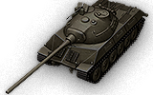

这是捷克斯洛伐克战后设计的一种通用型战车，其设计理念受苏俄与德国坦克的影响，但是仅存于图纸。

斯柯达 T50是捷克斯洛伐克战后的通用型理念坦克，斯柯达项目研发始于1947年，据称该战车可以携带100毫米主炮，该主炮基于苏俄D-10T坦克炮研发而来。

坦克级别：9

炮弹穿深：310毫米

最大装甲厚度：120毫米

最大速度：50千米/小时

----------------------------------------------------